JAJČNE LUPINICE Z ZELENIMI LASMI
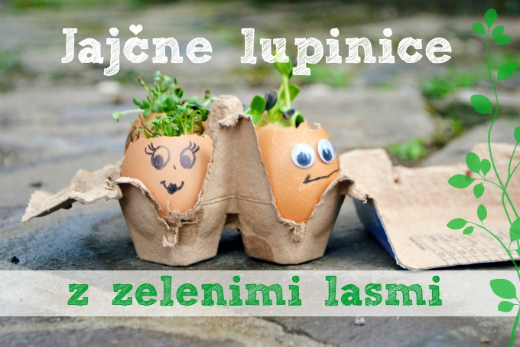
Kaljenje semen v jajčne lupinice je simpatična aktivnost, ki je obenem tudi poučna, še posebej, če jo zastavimo na otrokom zabaven način. Za to potrebujemo le nekaj pripomočkov, ki jih imamo v večini že kar doma in košček pomladi si tako lahko prinesemo tudi domov.
Aktivnost je primerna za šolske otroke, kot tudi za malčke, ki procesa kalitve še ne morejo povsem razumeti.
POTREBUJETE:
- surova jajca
- semena različnih rastlin
- vato
- kartonasto škatlo od jajc ali drug primeren podstavek
- alkoholni flomaster
- (po želji) migajoče oči + tekoče lepilo
POSTOPEK:
Po mizi previdno potrkate surovo jajce in nato s prsti odstranite koščke razlomljene lupinice. Vsebino zlijete v posodico in jajca spečete ali kako drugače porabite. Prazne lupinice nato nežno umijete z milom in sperete pod toplo vodo. Na rahlo jih obrišite ali jih nekaj minutk pustite na zraku, da se malo osušijo.
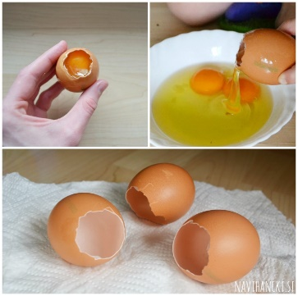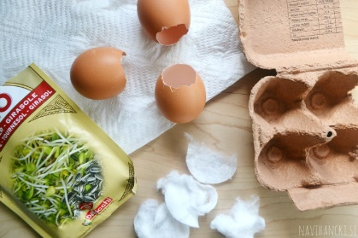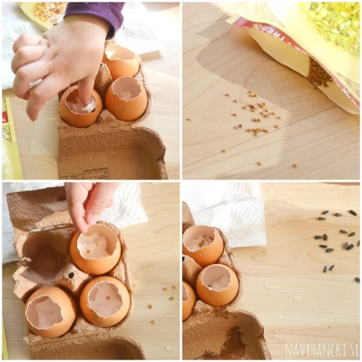

V vsako lupinico date košče vate in po njej potresete izbrana semena. Vatko lahko že pred tem navlažite ali to naredite po tem, ko ste semena že dodali. Midve s hčerko sva uporabili semena sončnice, detelje, vodne kreše ter semena grškega sena (ali Fenugreek- sicer sestavina curryja-semena zelo lepo dišijo).
(Opcija je tudi, da semena čez noč namočite v vodi in jih nato vlažna stresete na vatko.)

Na lupinice lahko s tekočim lepilom prilepite po dva migajoča očesa (kupite v ustvarjalni trgovini). Tako lupinice oz. jajčki “oživijo” Lahko jim oči preprosto tudi kar narišete z alkoholnim flomastrom.
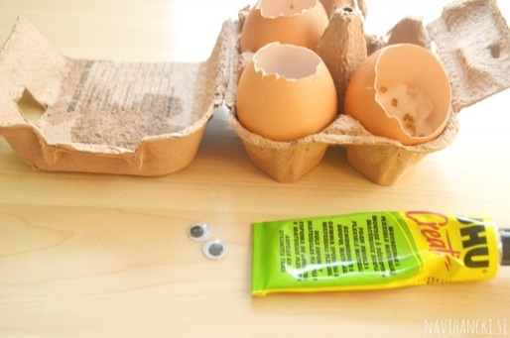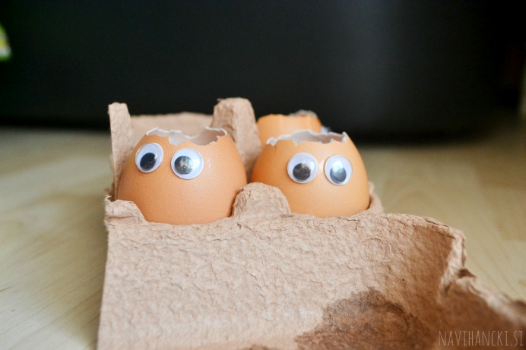
Sprva bodo še kot “pleškoti” kukali iz škatle

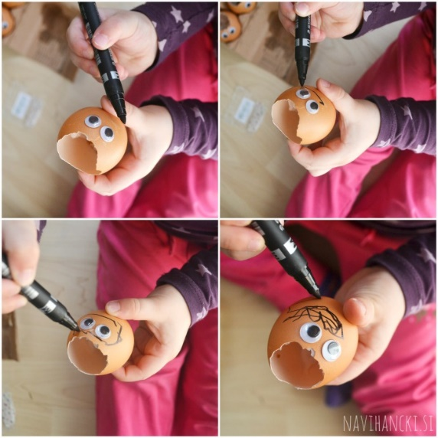
Lupinice v škatli postavite na temno mesto v stanovanju (npr. v omaro), da bodo semena lažje vzklila. Naslednji dan semena čisto malo pokapljate z vodo in jih vrnite nazaj v omaro oz. drugo temno mesto. Že po 24 urah boste opazili spremembe, po pribl. dveh dneh v temi pa je čas, da jih premaknete na okensko polico ali drug svetel prostor. Kalčke oz. vato vsak dan malo poškropite z vodo. Če boste pozorno spremljali, boste v roku ene ure na svetlobi že opazili, kako bodo drobni rumeni listki spreminjali barvo v zeleno (skoraj takoj, ko začne delovati proces fotosinteze).
Rast rastlinic sva spremljali 7 dni. Torej dan 1 je nastavitev jajčnih lupinic s semeni. Na naslednji fotografijah pa si lahko pogledate, kako je rast potekala 2,3,5,6 in 7 dni kasneje.
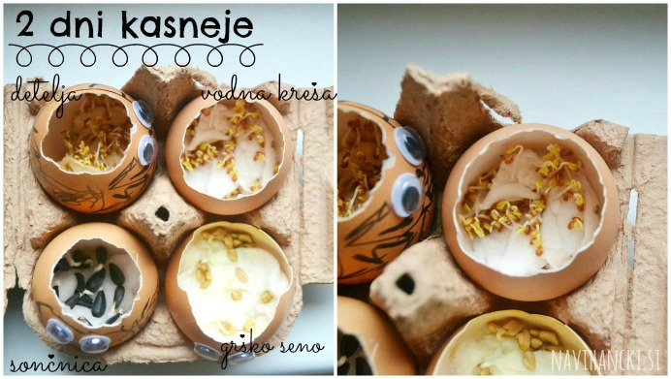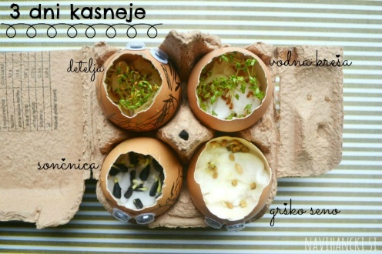

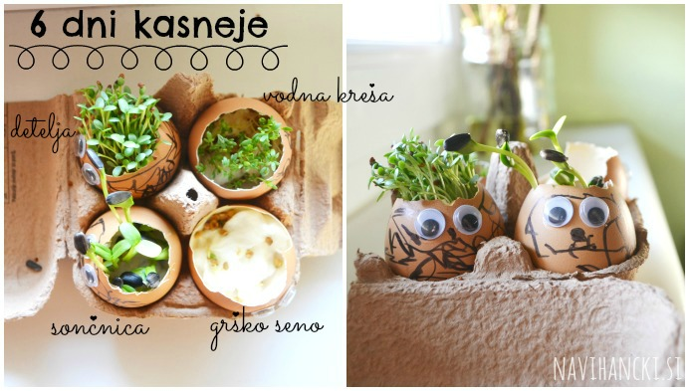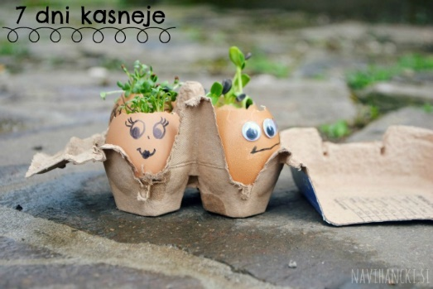
Lupinice sva zadnji dan (samo za fotografiranje) odnesli za kratek čas ven, sicer so bile ves teden v notranjosti na okenski polici.

